Môn: Toán
BÀI 9: SO SÁNH CÁC SỐ CÓ NHIỀU CHỮ SỐ
Ngày dạy: 25/9/2024
I. YÊU CẦU CẦN ĐẠT
1. Năng lực đặc thù
- Năng lực giải quyết vấn đề toán học: So sánh được các số có nhiều chữ số
- Năng lực tư duy và lập luận toán học: Biết cách so sánh các số có nhiều chữ số trong 2 trường hợp hai số không cùng số chữ số và hai số có cùng số chữ số.
2. Năng lực chung
- Tự chủ và tự học: HS tích cực, chủ động suy nghĩ để hoàn thành các bài tập
- Giao tiếp và hợp tác: Trao đổi, thảo luận với bạn về cách so sánh các số có nhiều chữ số.
3. Phẩm chất
- Hình thành sự chăm chỉ, ý thức trách nhiệm đối với bản thân và tập thể, biết giúp đỡ bạn khi bạn gặp khó khăn trong quá trình luyện tập thực hành so sánh các số có nhiều chữ số.
II. ĐỒ DÙNG DẠY HỌC
- Giáo viên: tranh khởi động, các bảng ghi các hàng từ hàng trăm nghìn đến hàng đơn vị;
- Học sinh: SHS, vở bài tập, bộ đồ dùng toán 4.
III. CÁC HOẠT ĐỘNG DẠY HỌC CHỦ YẾU
THỜI GIAN | HOẠT ĐỘNG CỦA GIÁO VIÊN | HOẠT ĐỘNG CỦA HỌC SINH
5p  20p  10p  5p | 1. Khởi động  - Tổ chức cho HS chơi trò chơi: “Hái sao”  *Luật chơi: Chia lớp thành 2 đội chơi, mỗi đội sẽ lần lượt hái những ngôi sao và trả lời câu hỏi, mỗi 1 câu trả lời đúng đội đó giành được 10 điểm, trả lời sai không được điểm và đội còn lại được trả lời và chọn sao.  - GV tổng kết trò chơi và tuyên dương đội thắng cuộc.  * Giới thiệu bài:  - Gv chiếu màn hình cho HS :    - Yêu cầu HS quan sát và đọc thông tin trong tranh.  - Làm thế nào để ta biết được năm 2019 số khách du lịch quốc tế đến Việt Nam bằng phương tiện nào nhiều nhất?  - Bài học hôm nay sẽ giúp các con giải quyết câu hỏi này, cô trò mình cùng tìm hiểu bài học hôm nay: So sánh các số có nhiều chữ số.  - GV ghi bảng tên bài.  2. Hình thành kiến thức mới  a. So sánh hai số không có cùng số chữ số:  - GV đưa ví dụ:  So sánh 264 115 và 3 366 967  - H: Em có nhận xét gì về số chữ số của 2 số trên?  - Theo em, số nào lớn hơn?  - Gv nhận xét đưa kết luận:  264 115 < 3 366 967 (vì 6 chữ số ít hơn 7 chữ số)  - Muốn so sánh hai số không có cùng số chữ số ta làm thế nào?  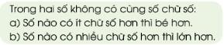  a. So sánh hai số có cùng số chữ số:  - GV đưa ví dụ:  So sánh 217 466 và 213 972  - H: Em có nhận xét gì về số chữ số của 2 số trên?  - HS phân tích số theo bảng ghi các hàng từ hàng trăm nghìn đến hàng đơn vị.  - Em hãy so sánh từng cặp số trên cùng 1 hàng tính từ trái sang phải của 2 số trên và rút ra kết luận?  - GV nhận xét, kết luận:  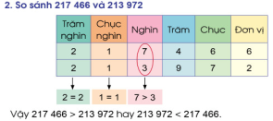  - Từ ví dụ trên, theo em, muốn so sánh hai số có cùng số chữ số, ta so sánh như thế nào?  - GV nhận xét, đưa ra quy tắc so sánh hai số có cùng số chữ số:  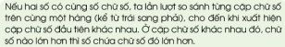  3. Luyện tập, thực hành  *Bài 1: cá nhân  - Gọi HS đọc yêu cầu bài tập  - Tổ chức cho HS làm bài cá nhân  - Gọi 1 HS điền bảng, lớp nhận xét  - GV nhận xét chốt đáp án  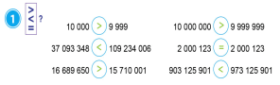  *Bài 2: cá nhân – nhóm 2  - GV gọi HS đọc yêu cầu bài tập  - HS làm bài vào vở bài tập rồi trao đổi kết quả với bạn cùng bàn  - Gọi 1-2 nhóm báo cáo kết quả, lớp nhận xét  - GV nhận xét, chốt đáp án  4. Vận dụng, trải nghiệm  - Đọc số tiền trên hoá đơn điện tháng 6 và 7 rồi so sánh số tiền điện giữa 2 tháng  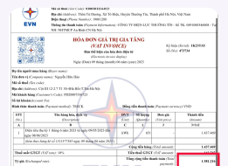  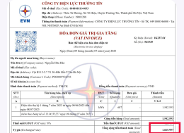  - Em có nhận xét gì về số tiền trên mỗi hoá đơn tiền điện? Nêu 1 số cách tiết kiệm điện trong mùa hè?  - Nhận xét tiết học.  - Dặn HS chuẩn bị bài tiết học sau. | - HS tham gia trò chơi  + Đọc các số: 90 050 115: chín mươi triệu không trăm năm mươi nghìn một trăm mười lăm.  + Viết số sau thành tổng: 23 917 002  23 917 002 = 20 000 000 + 3 000 000 + 900 000 + 10 000 + 7 000 + 2  + Viết số gồm: 8 chục triệu, 5 trăm nghìn, 3 nghìn, 2 chục, 4 đơn vị:  80 503 024  + Viết số : 1 tỉ: 1 000 000 000  - HS quan sát  - HS đọc thông tin  - Cần so sánh số khách du lịch quốc tế đến Việt Nam trên các phương tiện có trong bảng.  - HS ghi bài vào vở  - HS quan sát  - Số 264 115 có 6 chữ số và 3 366 967 có 7 chữ số  - 264 115 < 3 366 967  - HS trả lời: Trong hai số không có cùng số chữ số, số nào có ít chữ số hơn thì bé hơn, số nào có nhiều chữ số hơn thì lớn hơn.  - HS quan sát  - Đều cùng có 6 chữ số  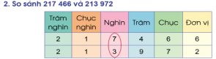  - Ở hàng nghìn có 7 > 3 nên số  217 466 > 213 972.  - HS lắng nghe  - Muốn so sánh hai số có cùng số chữ số, ta lần lượt so sánh từng cặp chữ số trên cùng một hàng (kể từ trái sang phải), cho đến khi xuất hiện cặp chữ số đầu tiên khác nhau. Ở cặp chữ số đầu tiên đó, chữ số nào lớn hơn thì số chứa chữ số đó lớn hơn.  - Lắng nghe  - HS đọc  - HS làm bài  - 1 HS lên bảng, lớp nhận xét  - HS lắng nghe, quan sát  - HS đọc  - HS làm bài vài vở  - 1-2 nhóm báo cáo kết quả, lớp nhận xét  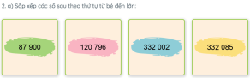  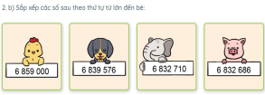- HS lắng nghe  - HS thực hiện  + Số tiền điện tháng 6 là: một triệu năm trăm tám mươi mốt nghìn hai trăm mười sáu đồng.  + Số tiền điện tháng 7 là: một triệu sáu trăm sáu mươi lăm nghìn chín trăm năm mươi bảy đồng.  + Số tiền điện tháng 7 nhiều hơn số tiền điện tháng 6 (1 581 216 < 1 665 957)
IV. ĐIỀU CHỈNH SAU TIẾT DẠY:
........................................................................................................................................................................................................................................................................................................................................

